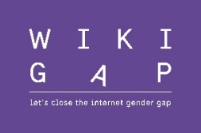

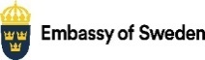 | 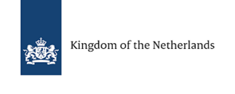 | 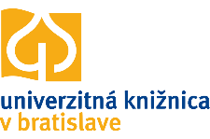 | 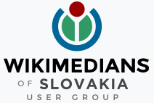 | 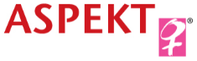

WikiGap – naša snaha o rodovú rovnosť na internete
V sobotu 7. mája 2022 veľvyslanectvo Švédskeho kráľovstva spolu s veľvyslanectvom Holandského kráľovstva, slovenskou feministickou organizáciou ASPEKT a občianskym združením Wikimedia Slovensko usporiadajú podujatie #WikiGap s cieľom upozorniť na významné ženy, odborníčky a ženské vzory zo Slovenska. Zámerom tejto iniciatívy je rozšíriť obsah, ktorý sa venuje životu a práci žien, zvýšiť počet žien zastúpených na Wikipédii, a tým prispieť k rodovo spravodlivejšiemu internetu.
Wikipédia je najväčšia online encyklopédia na svete, ktorú vytvárajú jej používatelia a používateľky. Vedomosti sú tiež formou moci a Wikipédia má potenciál podfarbiť náš pohľad na svet. Avšak aj na tejto webovej stránke existuje veľká nerovnováha medzi mužmi a ženami, rovnako ako v celej spoločnosti. Deväťdesiat percent osôb tvoriacich obsah Wikipédie sú muži. Aj článkov o mužoch na Wikipédii je štyrikrát viac ako článkov o ženách. Čísla sa síce mierne líšia podľa regiónov, ale akokoľvek sa na to pozeráme, obraz je zrejmý: na Wikipédii je menej informácií o ženách ako o mužoch.
Práve preto sa švédske a holandské veľvyslanectvo, ASPEKT a Wikimedia Slovensko rozhodli 7. mája 2022 iniciovať podujatie #WikiGap. Podujatie sa uskutoční v hybridnej forme, takže účastníčky a účastníci sa stretnú jednak osobne v Univerzitnej knižnici v Bratislave, ale aj online, aby do Wikipédie pridali čo najviac obsahu o ženských osobnostiach, odborníčkach a vzoroch z rôznych oblastí.
„Keď nie je úsilie žien zviditeľnené, má to priamy vplyv na rodovú rovnosť, ekonomiku a demokraciu. Potrebujeme vyvinúť konkrétne kroky na odstránenie nerovnováhy, ktorá panuje v materiálnom aj digitálnom svete. Podujatie WikiGap na Slovensku bude jednou malou, ale dôležitou súčasťou tejto snahy," hovoria veľvyslankyne Annika Markovic (Švédsko) a Gabriella Sancisi (Holandsko).
Podujatie je súčasťou celosvetovej kampane #WikiGap spustenej v roku 2018. Doteraz sa #WikiGap editovacie maratóny (tzv. editathons) konali vo viac ako 60 krajinách. Zapojilo sa do nich viac ako 2 500 osôb, ktoré pridali alebo aktualizovali cez 50 000 článkov Wikipédie vo viac ako 30 rôznych jazykoch. Články dosiahli cez 100 miliónov zobrazení.
Pridajte sa k nám a spoločne odstráňme rodové rozdiely na internete!

Viac informácií nájdete na úvodnej stránke podujatia!
Kontakt: info.wien@gov.se

